题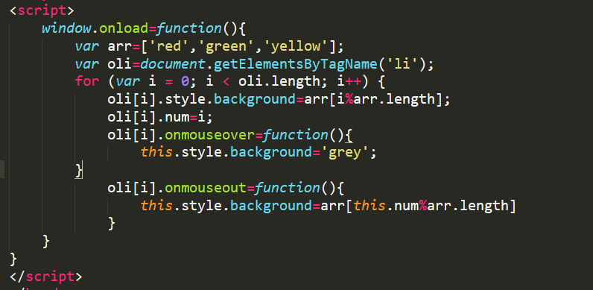
这里由于onmouseout的作用域如果arr里直接使用i%3那么i的值只能等于三所以我们在外面给oli[i]加一个自定义属性来达到i的效果
、就这个了（用来实验我今天的问）

